Урок 3
Моды Майнкрафт. Создание своего портала
Цель урока: Создание босса мобов
Теория
Для разогрева включите детям квиз
https://console.myquiz.ru/q/669098f9-160a-4e18-9bec-df5dcb9d2729?virtualCopy=true

(если ссылка не сработает то : https://console.myquiz.ru/q/669098f9-160a-4e18-9bec-df5dcb9d2729)

Практическая часть. Сегодня мы будем создавать босса мобов, которого полностью спроектируем сами

Открываем BlockBench и выбираем OPEN WEB APP
Картинка 3.1
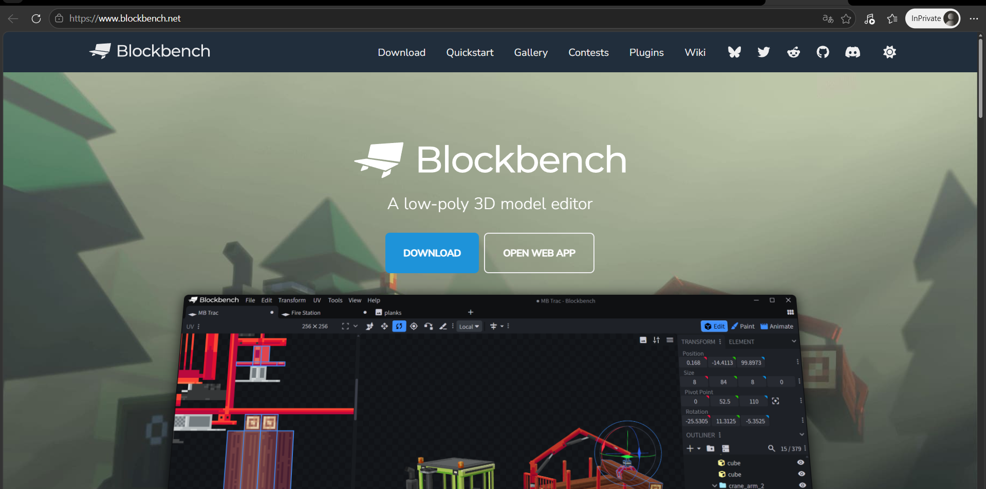
Выбираем Модовая Сущность. И нажимаем создать новую модель
Картинка 3.2

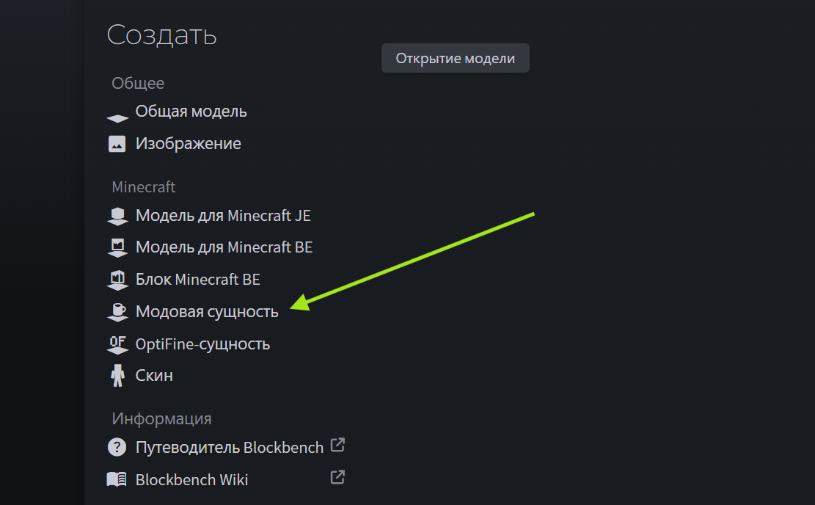
Выставляем вот такие настройки
Картинка 3.3
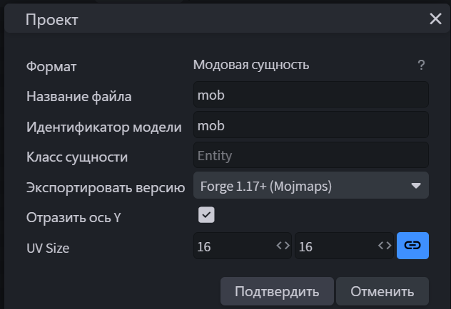

Желательно заранее раздать детям бумажки и чтобы они за 5 минут нарисовали блоками своего персонажа, чтобы быстро перенести его на свой проект
Картинка 3.4
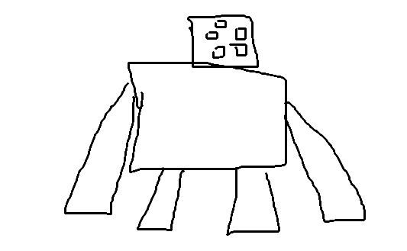

Исходя из рисунка, разбиваем сразу персонажа на группы в правой части.
Картинка 3.5
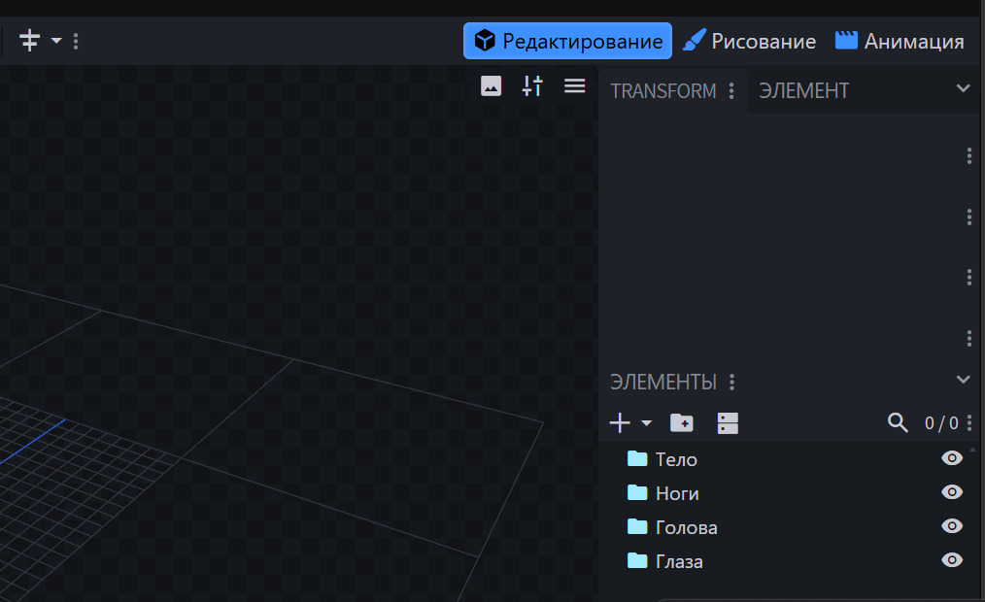
Выбираем группу и нажимаем добавляем куб
Картинка 3.6
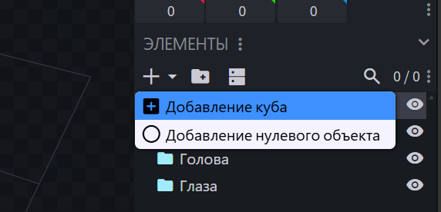
Увеличьте куб и настройте размеры тела. Проще пользоваться этими инструментами
Картинка 3.7
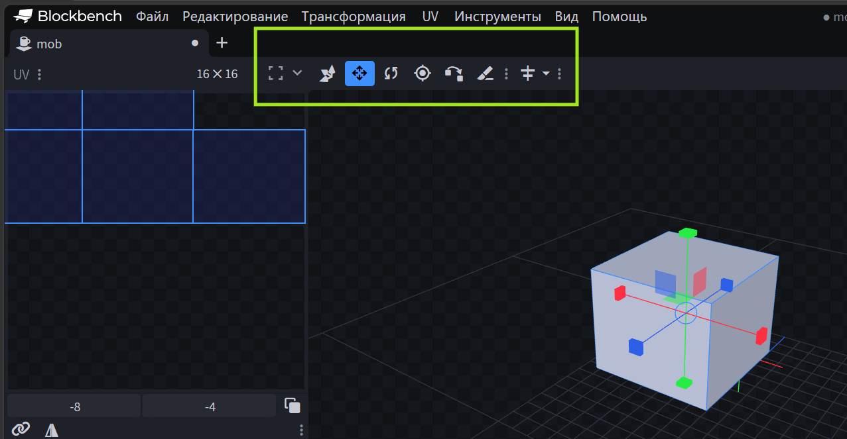

Таким же образом постройте своего моба
Картинка 3.8
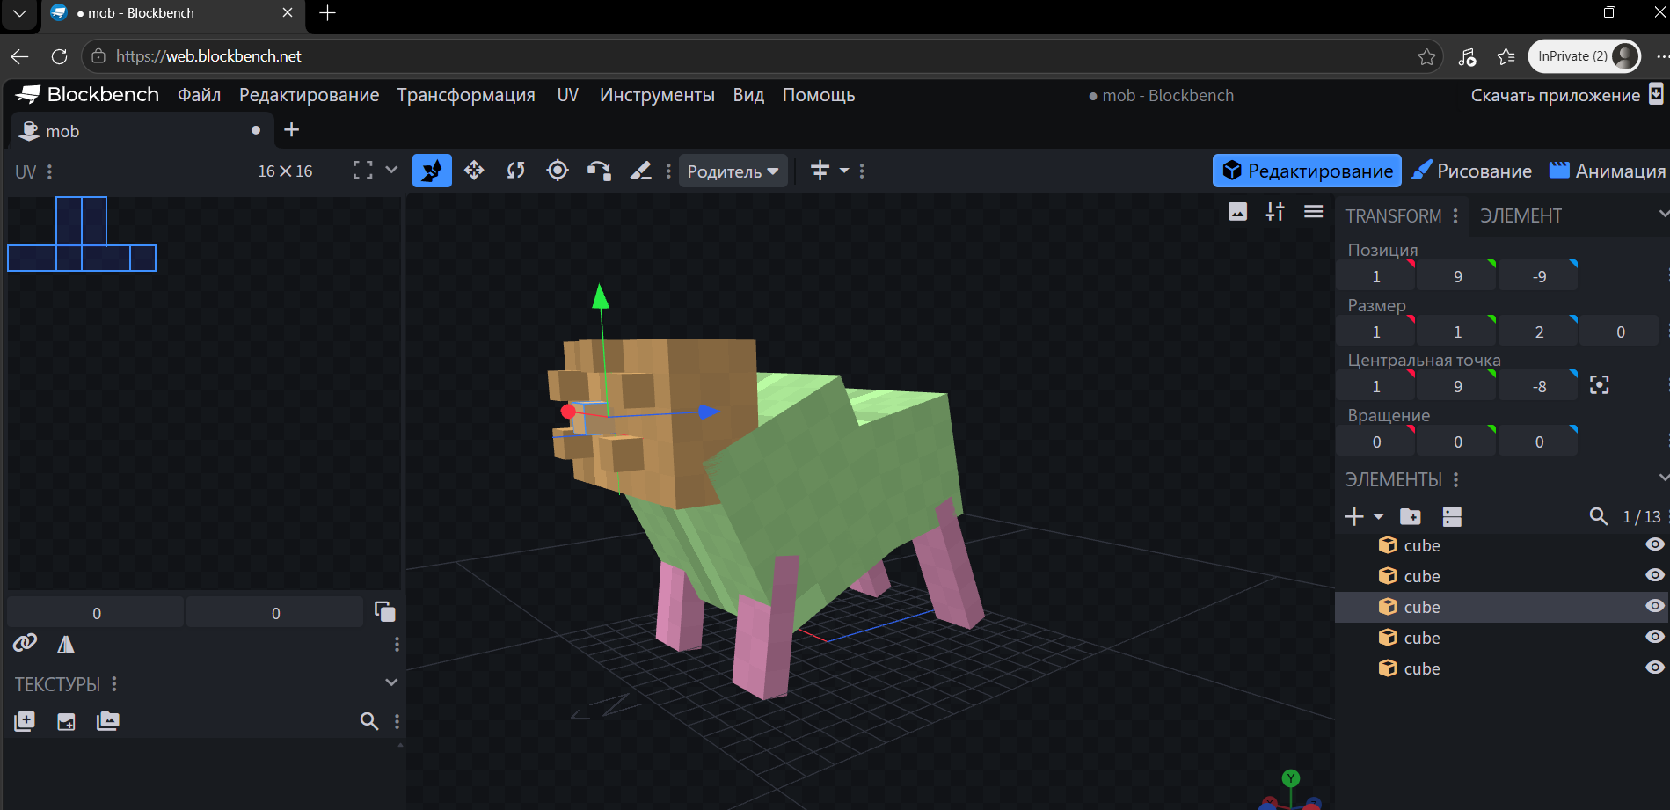
Проектирование довольно сложная часть урока, нужно дать детям по больше времени

Перехожим во вкладку Рисование
Картинка 3.9
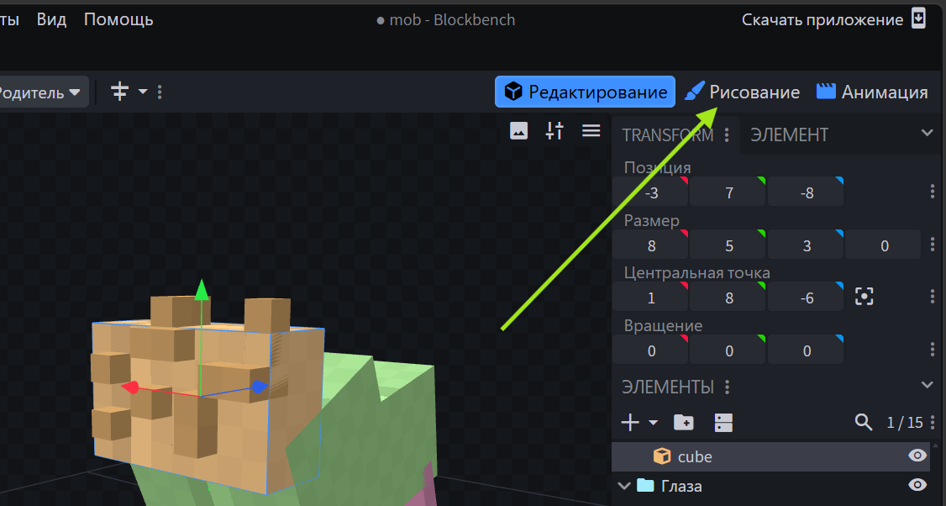
Нажимаем создать текстуру
Картинка 3.10
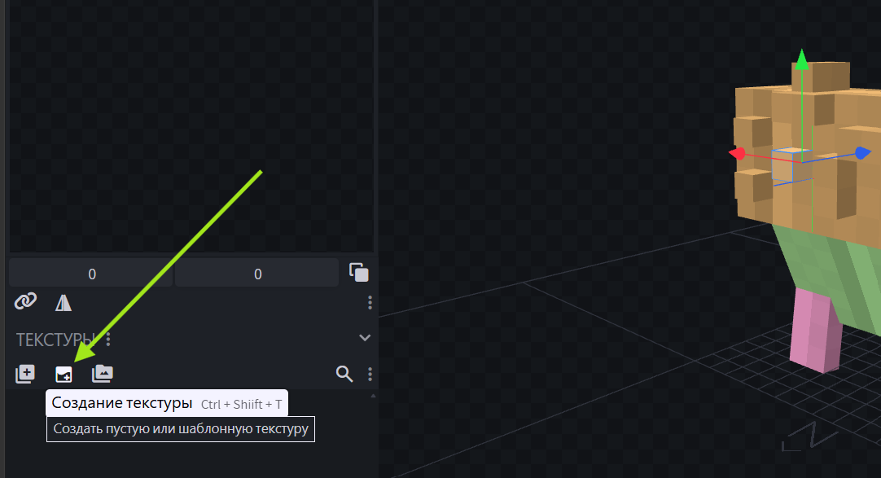

По пикселям закрашиваем нашего персонажа
Картинка 3.11
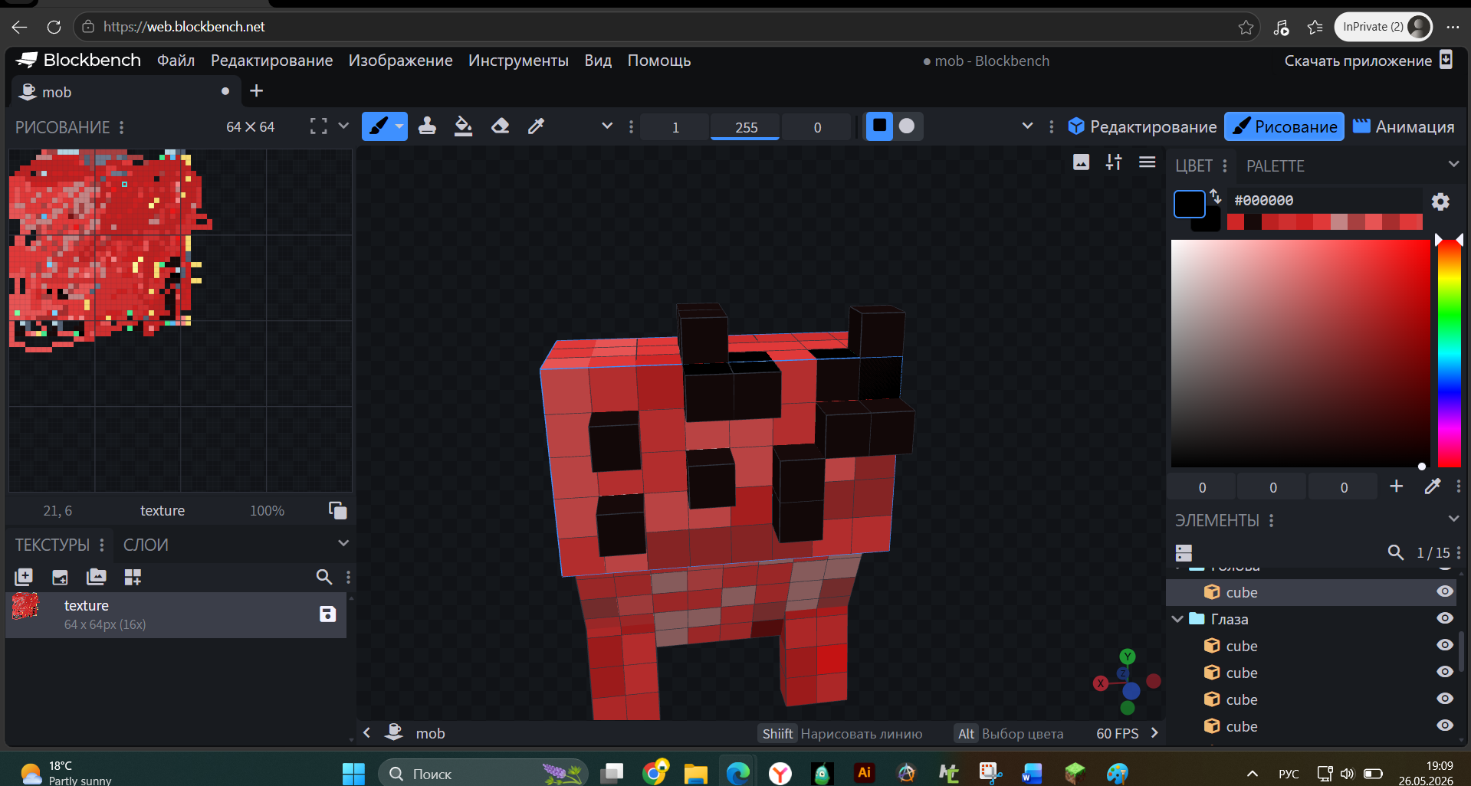

Чтобы рисовать на самих пикселях, создайте новую текстуру с больше плотностью пикселей
Картинка 3.12
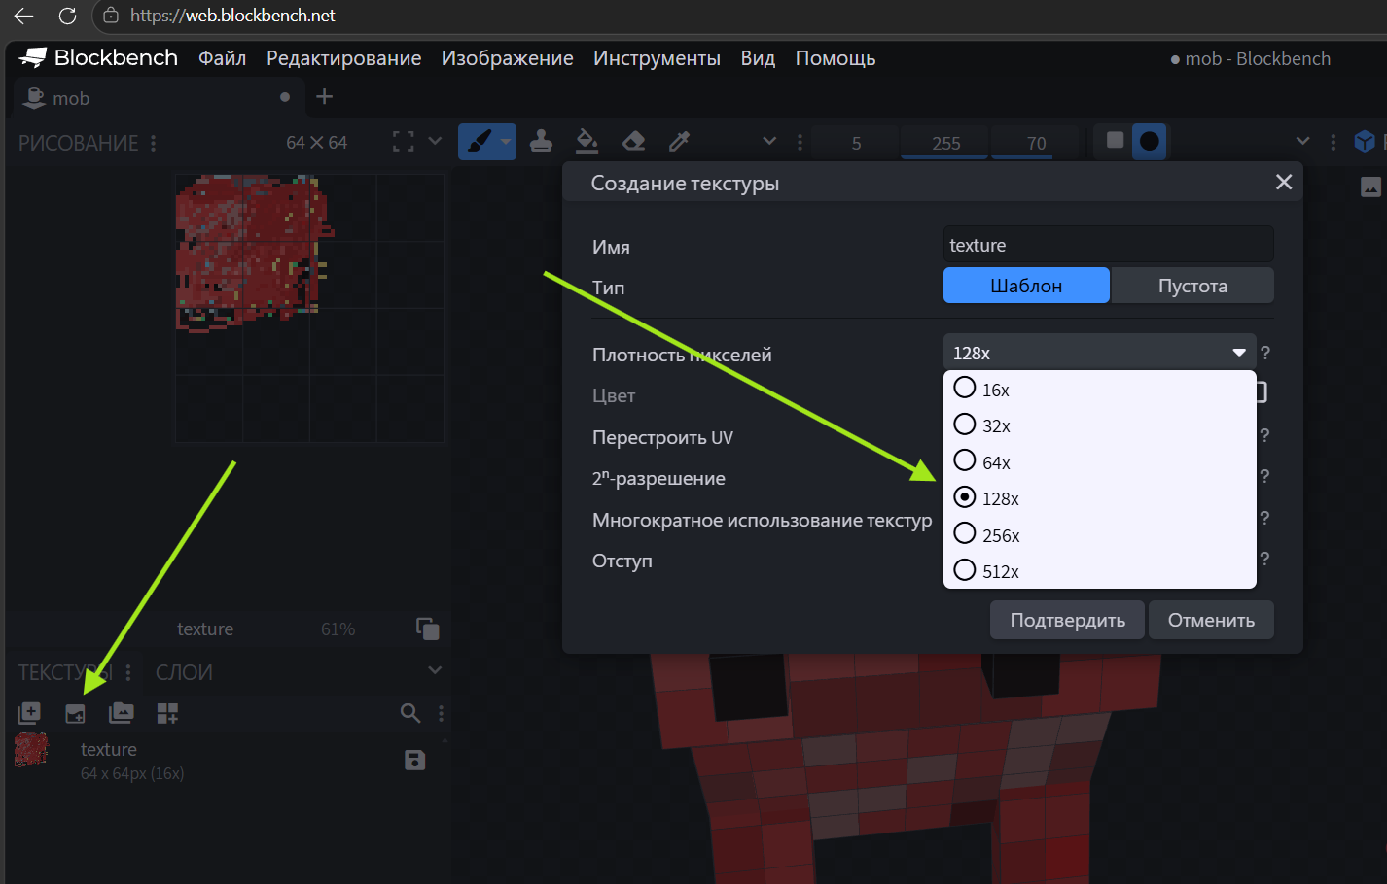
Теперь сохраняем наш проект и текстуры.
Картинка 3.13
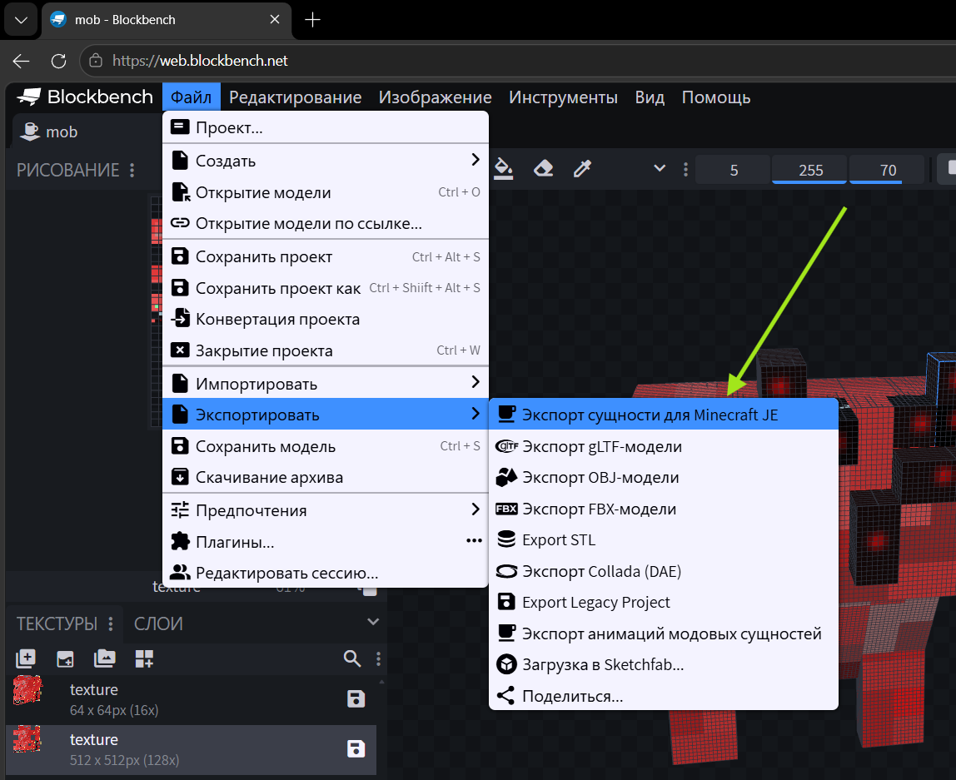
Картинка 3.14
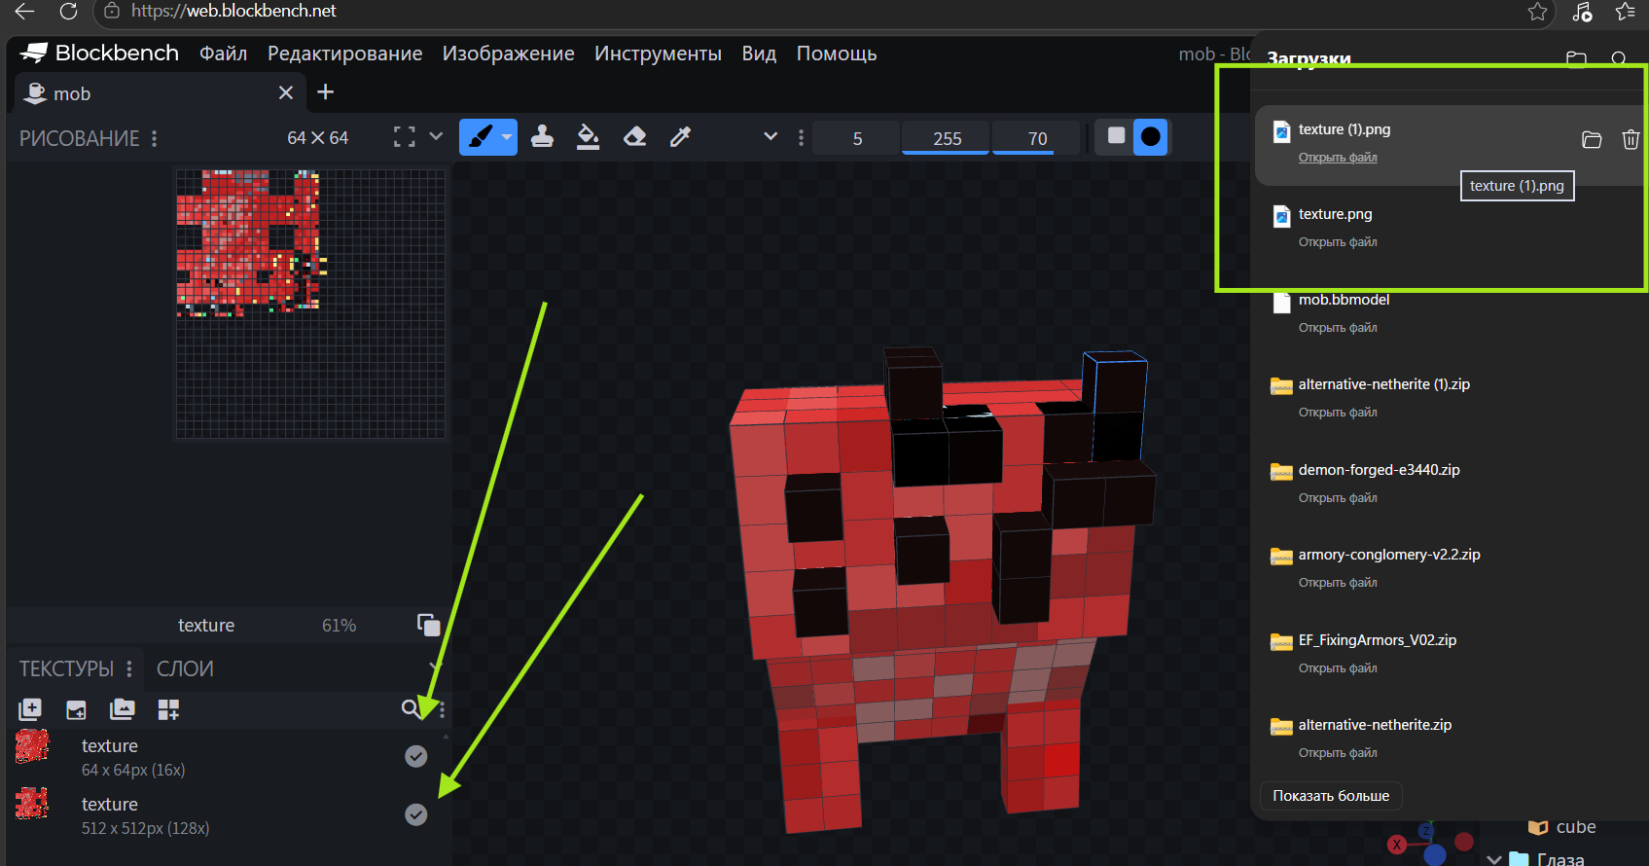

Теперь заходим в наш проект, переходим во вкладку Ресурсы и выбираем 3D модели
Картинка 3.15
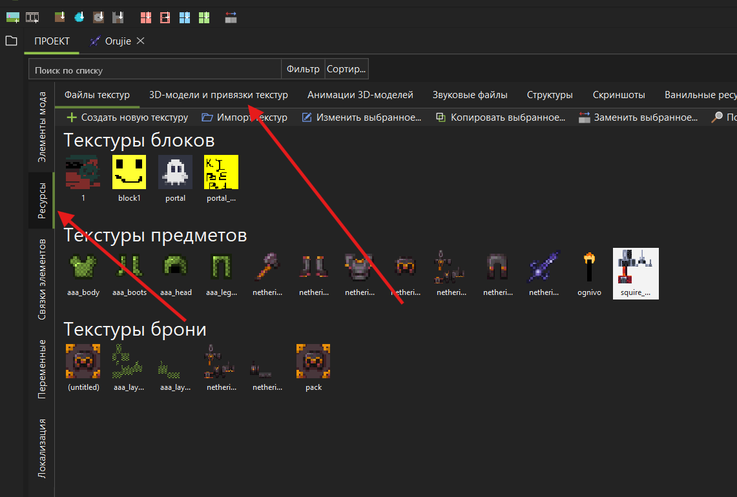

Импортируем нашу модель с расширением java
Картинка 3.16
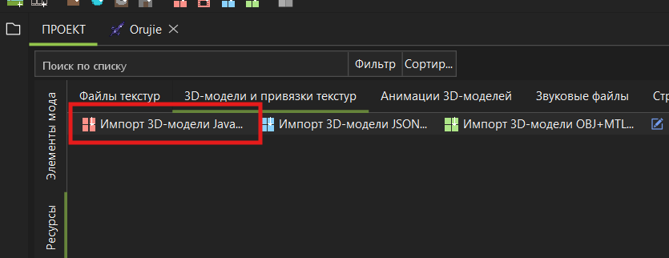
Так как мы не делили левые и правые части ног и рук оставляем только анимацию головы, если группа сильная и вы заранее понимаете что они все быстро сделают, изначально разделите все на левую и правую части
Картинка 3.17
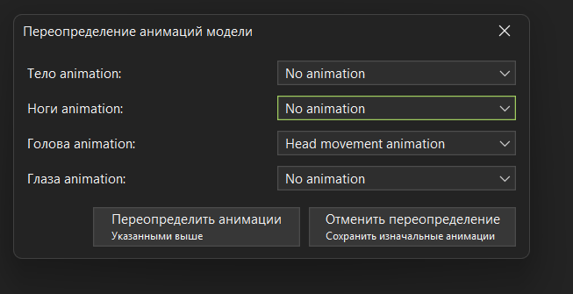
Теперь импортируем наши текстуры
Картинка 3.18
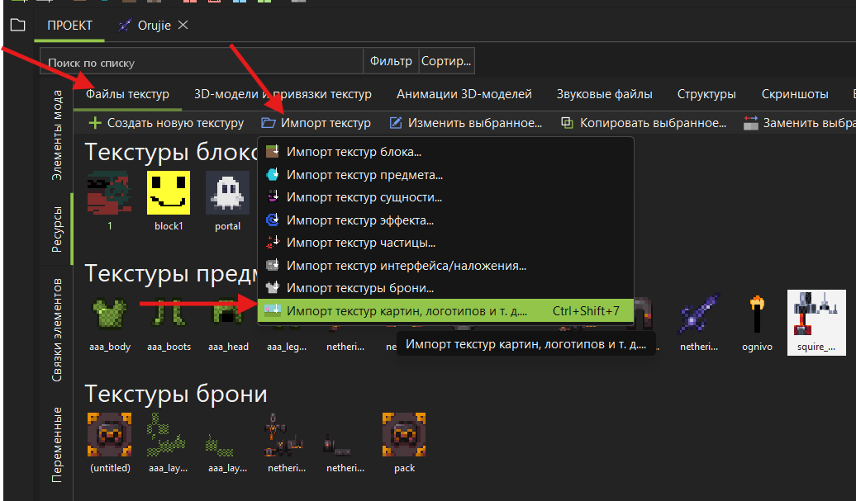
Создаем существо
Картинка 3.19
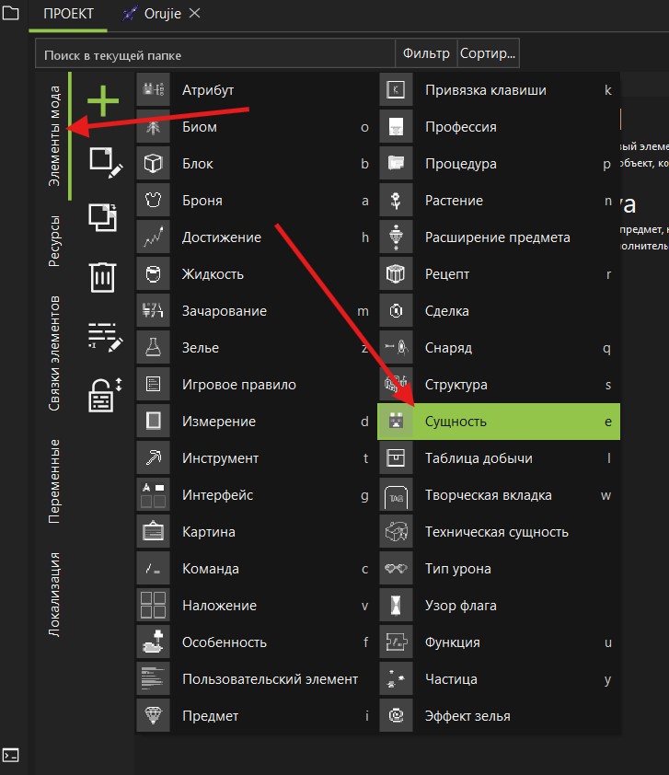
В модели сущности выбираем нашу модель
Картинка 3.20
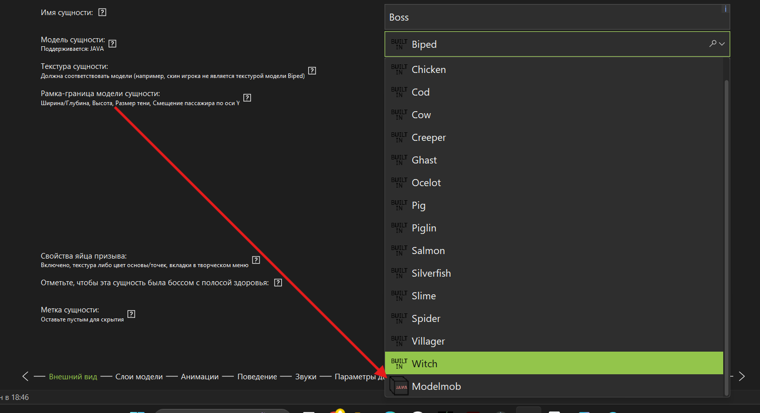
Выберите первую текстуру в текстуре сущности
Картинка 3.21
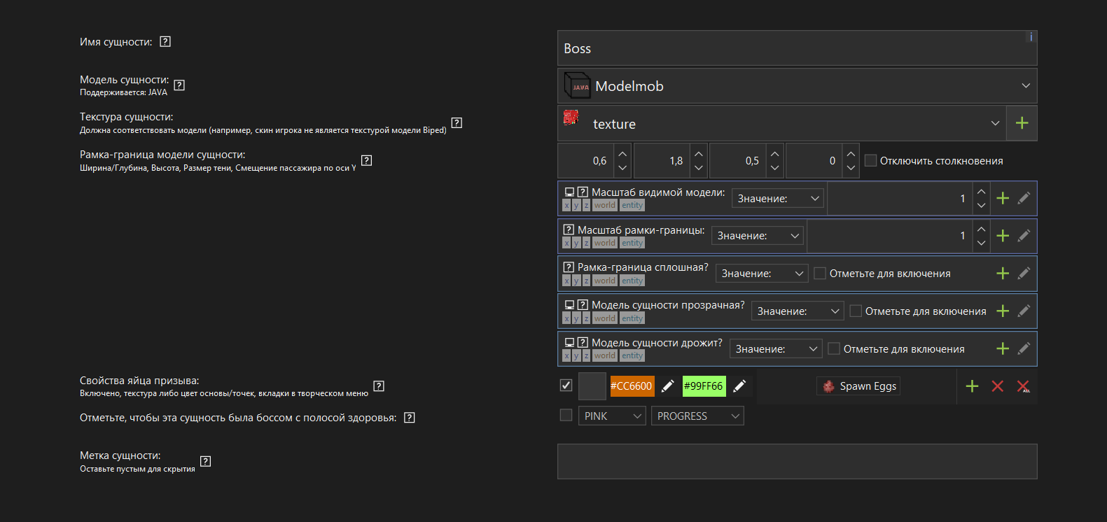

Добавьте вторую текстуру во вкладке слои
Картинка 3.22
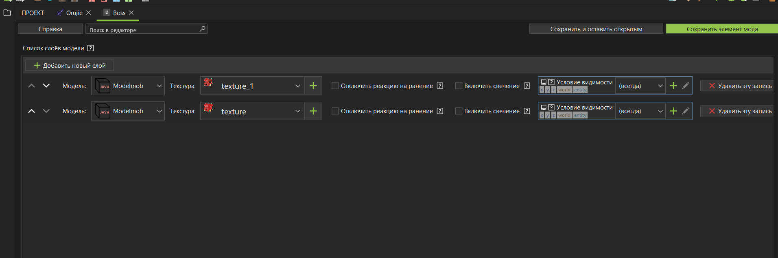
Картинка 3.23

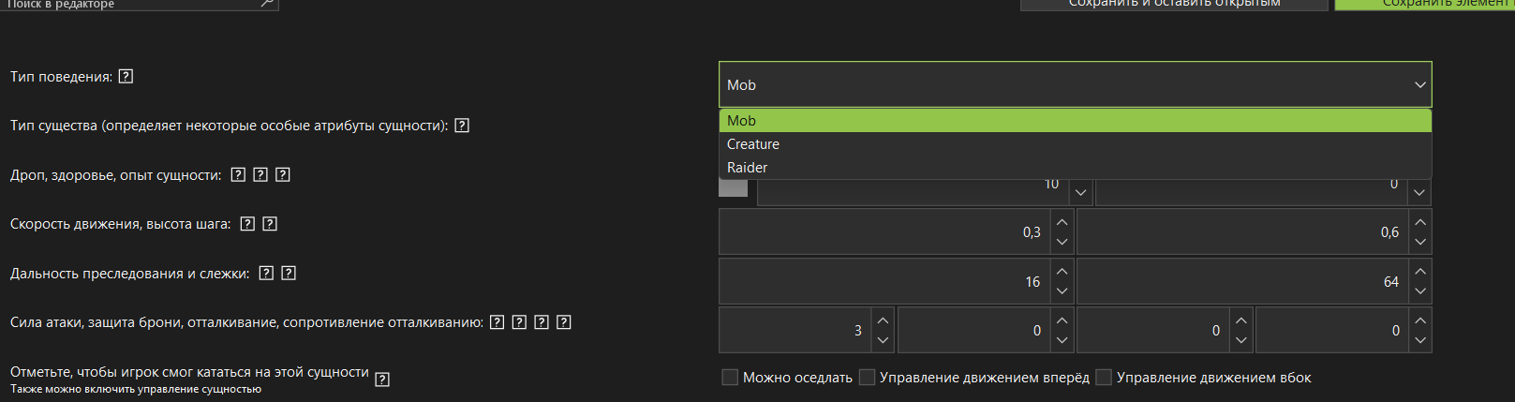Если хотите чтобы он был враждебным оставьте Mob, если хотите чтобы не нападал то creature
Тип существа оставьте как есть, остальное можно менять как хотите только не сильно высокие значения
Картинка 3.24
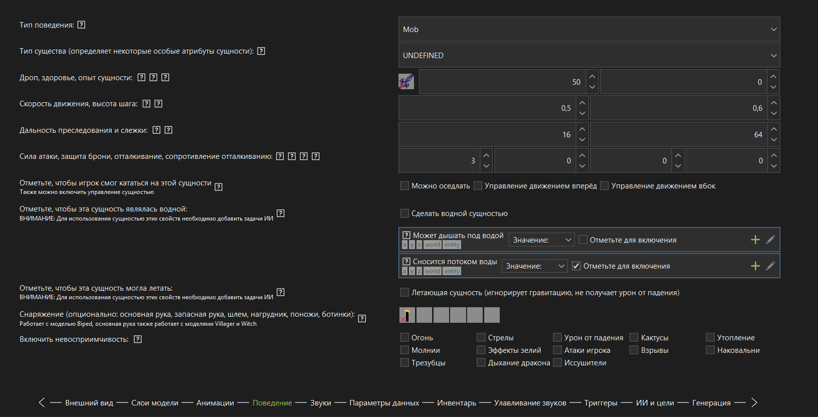
Все остальное можно оставить, запускаем и проверяем
Картинка 3.25
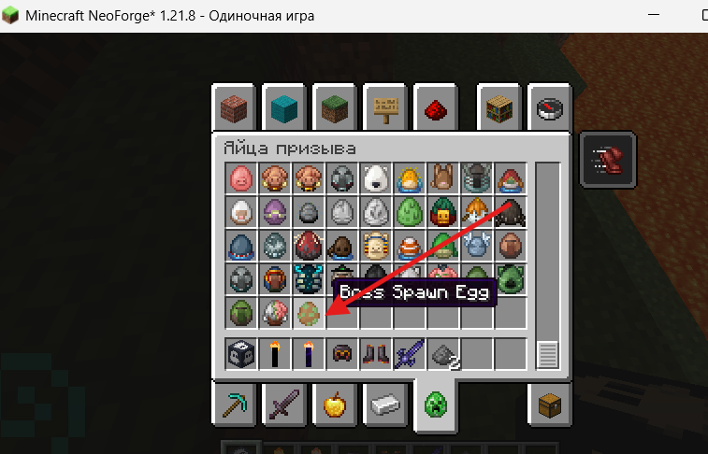

Чтобы увеличьте нашего моба, вернитесь в настройки и увеличьте этот параметр, ставьте
Картинка 3.26
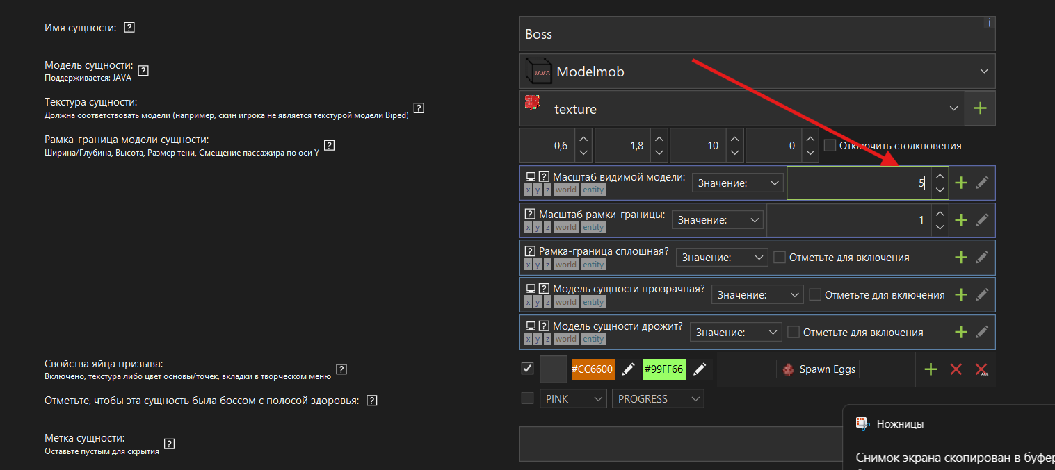
Сохраните и протестируйте
Также, перейдите во вкладку триггеры, и создайте процедуру когда сущность атакована
Картинка 3.26.1
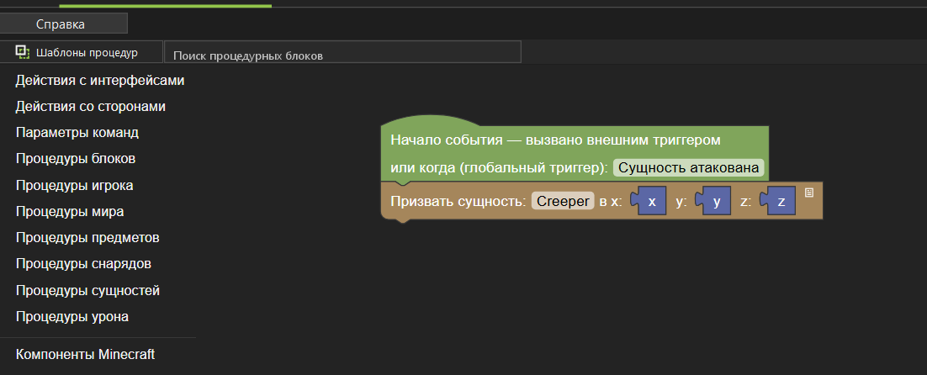
Картинка 3.27
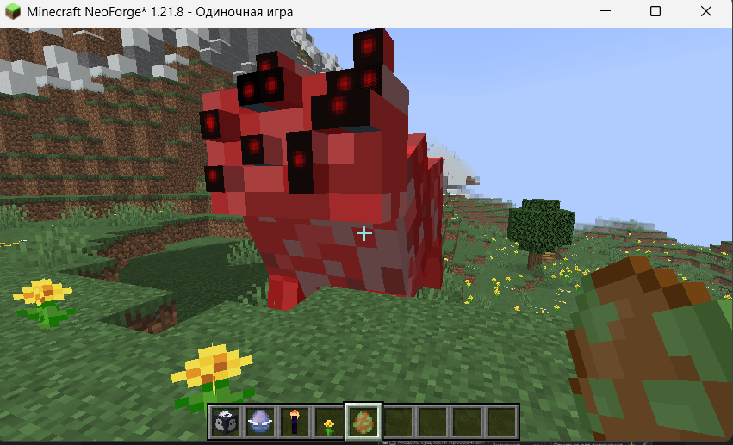

Сделаем билд нашего моба, для этого нам нужен предмет, я использую готовый предмет с прошлого урока, если у вас есть время, можете создать свой
Картинка 3.28
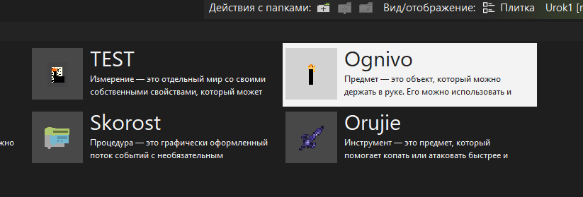

Перейдите в раздел триггеры и выберите При щелчке ПКМ по блоку
Картинка 3.29
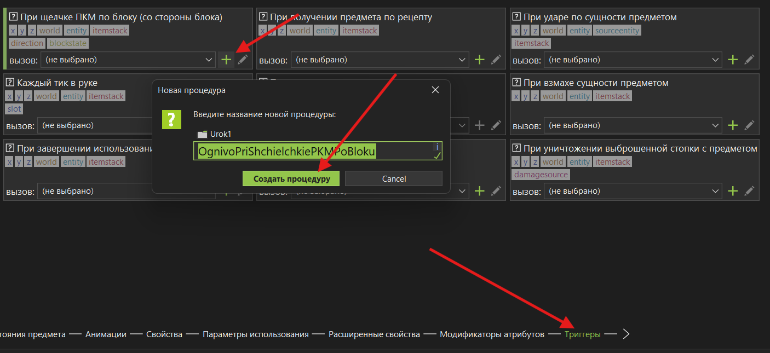
Пишем такую программу, по желанию можно вызывать дождь после призыва моба или выбирать еще что интересно
Картинка 3.30
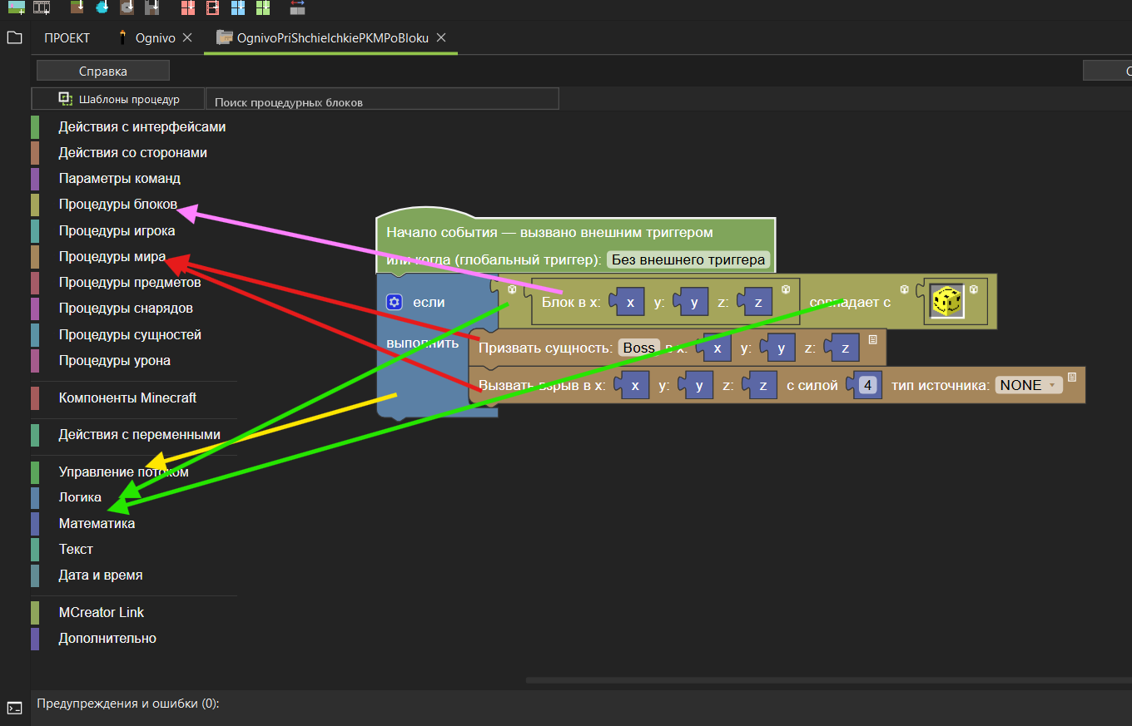

Тестируем. Ставим наш блок и нажимаем ПКМ
Картинка 3.31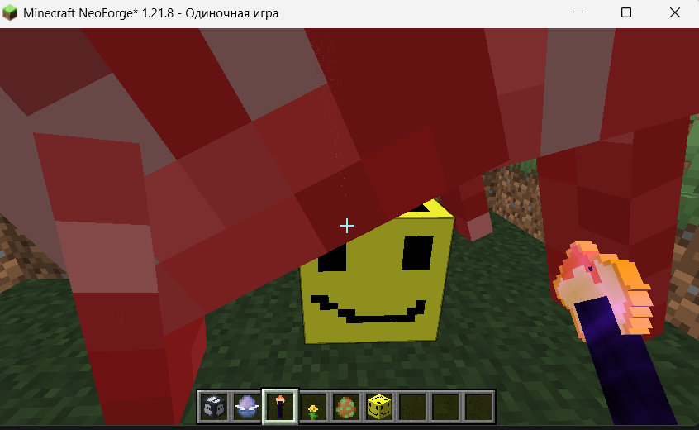

Итоги урока
На этом уроке ребята:
- познакомились с созданием собственных мобов для Minecraft;
- научились работать в Blockbench и создавать 3D-модели персонажей;
- изучили основы построения модели из кубов и групп;
- создали и раскрасили текстуры своих существ;
- импортировали модели и текстуры в MCreator;
- настроили внешний вид и анимации мобов;
- узнали разницу между дружелюбными и враждебными существами;
- научились изменять размер мобов и делать настоящих боссов;
- создали предмет для призыва моба;
- познакомились с триггерами и простыми процедурами;
- протестировали своих мобов прямо в игре.
В конце занятия у каждого получился собственный уникальный моб или босс со своей моделью, текстурами и механиками появления в мире Minecraft.

